Психолого-педагогическая поддержка семьи с
детьми с ограниченными возможностями.

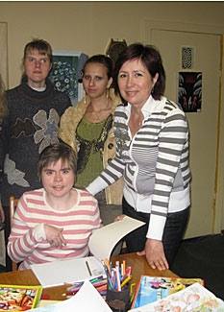
Семья – это первый социальный институт в жизни ребенка. Именно здесь складываются его первые представления о человеческих ценностях, характере взаимоотношениях между людьми, формируются нравственные качества, но не всегда семья оказывается в состоянии удовлетворить эти потребности ребенка. Это бывает в том случае, когда в семье рождается ребенок-инвалид.
Рождение ребенка с нарушениями в развитии всегда является стрессом для семьи. Проблема воспитания и развития «особого» ребенка чаще всего становится причиной глубокой и продолжительной социальной дезадаптации всей семьи. Родители оказываются в сложной ситуации: они испытывают боль, горе, чувство вины за то, что родился такой ребенок, нередко впадают в отчаяние. Семья отдаляется от друзей, знакомых, родственников. Часто семьи распадаются, мама одна взваливает всю тяжесть воспитания больного ребенка на свои плечи.
Семьи с такими детьми переживают страх, неуверенность, пессимистические взгляды на будущее ребенка довольно долгое время. Чтобы выйти из психотравмирующей ситуации, семье , имеющей ребенка-инвалида, необходима специальная помощь специалистов, поддержка окружающих. Включение семьи в поле взаимодействие с социумом – основной стабилизирующий фактор. Если ребенок обучается в школе, семья взаимодействует с педагогами, социальными работниками, психологом, дефектологом, логопедом, детским коллективом.
В нашей школе обучается 31 учащейся с ограниченными физическими возможностями. Психолого-педагогическое сопровождение семей осуществляется в течение всего периода обучения детей. Все семьи состоят на учете с целью оказания психолого-педагогической поддержки в первую очередь. Сотрудничество с родителями детей-инвалидов требует от педагогов особого внимания, доброжелательного отношения, уважения к их мнению.
Одной их форм взаимодействия школы и семьи является индивидуальная дифференцированная работа с каждым родителем. Через беседы с родителями, изучение специфики семьи, наблюдение за общением родителей с детьми в школе намечаются психолого-педагогические рекомендации в разрешении проблемных ситуаций.
Беседа педагога с родителями – наиболее доступная форма установления связи педагога с семьей, его систематического общения с отцом и матерью. Цель беседы – обмен мнениями по тому или иному вопросу воспитания и достижения единой точки зрения по этим вопросам, оказание родителям своевременной помощи. Материал для бесед педагогу дают наблюдения за ребенком во время учебного процесса, на перемене: выполнение им правил поведения в коллективе; отношение к одноклассникам, педагогам и их требованиям; отношение к деятельности. Беседы могут возникать как по инициативе родителей, так и педагогов: учителей-предметников, педагога-психолога, социального педагога, педагога-дефектолога, логопеда.
Групповые родительские беседы, семинары организовываются для повышения педагогической культуры родителей. Тематика разнообразная:
- « Правовые основы общего образования и социальной защиты детей с отклонениями в развитии»;
- « Как помочь ребенку в период адаптации к школе»;
- « Психология ребенка с нарушением зрения»;
- « Методы коррекции девиантного поведения ребенка-инвалида».
Во время бесед происходит обмен опытом семейного воспитания, составление рекомендаций по взаимоотношению с ребенком взрослых членов семьи.
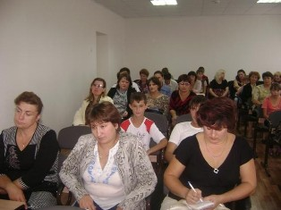

Работа с семьей ребенка-инвалида – одно из важных направлений работы школы с семьями обучающихся. Она помогает решать цели и задачи социализации и адаптации детей в обществе. Взаимодействуя с педагогами школы родители пополняют свои психолого-педагогические знания, меняют свои взгляды на воспитание детей, гармонизируют их душевное состояние.

